CECS

中国工程建设协会标准

室内燃气不锈钢波纹软管工程技术规程

Technical specification of stainless steel corrugated tubing engineering for gas in door

（征求意见稿）
2019/3/6

中国计划出版社
T/CECS XXXX-20XX

中国工程建设标准化协会标准

室内燃气不锈钢波纹软管工程技术规程

Technical specification of stainless steel corrugated tubing engineering for gas in door

T/CECS XXX: XXXX

主编单位：浙江圣字管业股份有限公司
批准单位：中国工程建设标准化协会
施行日期： 201X年XX月XX日

中国计划出版社
2019/3/6

前 言

根据中国工程建设标准化协会《关于印发<2015年第二批工程建设协会标准制订、修订计划>的通知》（建标协字[2015]099号）的要求，在广泛调查研究，认真总结实践经验，参考国外先进标准，并在广泛征求意见的基础上，制订本规程。
本规程共分 6章，主要技术内容包括：总则、术语、材料、设计、安装、现场检验和验收。
本规程由中国工程建设标准化协会城镇燃气专业委员会归口管理，由浙江圣字管业股份有限公司负责具体技术内容的解释，执行过程中如有意见或建议，请寄送解释单位（浙江省宁波市奉化区西坞南路115号，邮编315500）。
主编单位：浙江圣字管业股份有限公司
参编单位：
主要起草人：
主要审查人：

目 次
1 总则 1
2 术语 1
3 材料 1
4 设计 2
4.1 一般规定 2
4.2 明管敷设 4 4.3 暗封敷设 5

4.4 暗埋敷设 5

4.5 沿外墙敷设 5

4.6 商业和工业企业室内敷设 6
5 安装 7

5.1 安装准备 7
5.2 操作 7

5.3 软管的安装 7
6 现场检验与验收 9

6.1 现场检验 9
6.2 验收 11
附录A 用户工程燃气管道系统设计 13附录B 施工安装技术文件记录内容及格式 15本规程用词说明 17
引用标准名录 18附：条文说明 19

Contents
1 General 1

2 Terms 1
3 Materials 1
4 Design 2
4.1 General Requirements 2
4.2 Indoor open installation 4

4.3 Piping embedment 5
4.4 Piping concealment 5
4.5 Along the outer wall of the pipe laying 5
4.6 Indoor laying of commercial and industrial enterprises 6
5 Installation 7
5.1 Installation preparation 7
5.2 Operation 7
5.3 Pipe installation 7
6 On-site inspection and acceptance 9
6.1 On-site inspection 9
6.2 Acceptance 11
Appendix A Design of Gas Pipeline System for User Engineering 13

Appendix B Content and Format of Recording Technical Documents for Construction and Installation 15
The described words explained 17
Reference Standard List 18
Attachment: Provisions Description 19

1 总则
1.0.1 为了规范用户工程燃气不锈钢波纹软管（以下简称“软管”）的安装施工技术与管道系统的连接方案，以确保管道的工程质量，保障燃气用户的生命财产安全，制订本规程。
1.0.2 本规程适用于用户工程表前阀至燃气具前的软管，且供气压力不大于10kPa（表压）、公称尺寸不大于DN32的软管。
1.0.3 软管的安装及验收除应执行本标准外，尚应符合国家现行有关标准的规定。

2 术语
2.0.1 明管敷设 indoor open installation
管道沿建筑物表面架设的安装方式。
2.0.2 暗封敷设 piping concealment
在吊顶、橱柜、管沟、管道井等空间内安装管道的方式。
2.0.3 暗埋敷设 piping embedment
管道直接埋设在建筑物或地面内的安装方式。

3 材料
3.0.1 用户工程燃气管道使用的管材、管件应符合国家现行标准《燃气输送用不锈钢波纹软管及管件》GB/T 26002、《燃气用具连接用不锈钢波纹软管》CJ/T 197的有关规定。

3.0.2 当燃气管道的使用环境低于-15℃时，软管被覆层宜选用PE材质。
3.0.3软管使用的管材表面标志应有不可擦除的产品批次号信息。
3.0.4 软管及其组件设计使用寿命应符合国家现行标准GB 50494《城镇燃气技术规范》中的规定。

3.0.5 每套产品应分别包装，并保证产品之间不能直接发生碰撞，
3.0.6 软管及管件应符合设计文件的要求，出厂时应附有合格证、质量保证书。

3.0.7 软管及其组件应储存在通风良好、干燥、遮阳的室内，不应与酸、碱及有腐蚀性的物品共贮。
3.0.8 运输过程中应防止雨淋、受潮和磕碰，搬运时应轻放。
3.0.9 取放软管应轻拿轻放，严禁触地滚动、抛掷及地上拖拉软管。

4 设 计
4.1一般规定
4.1.1 用户工程燃气管道系统的设计应根据燃气种类、燃气具的类型与安装位置等因素综合考虑。
4.1.2 燃气表输出用的气管系统可选择单路系统（图4.1.2-1）、双路系统（图4.1.2-2）和多路系统（图4.1.2-3）进行布置。
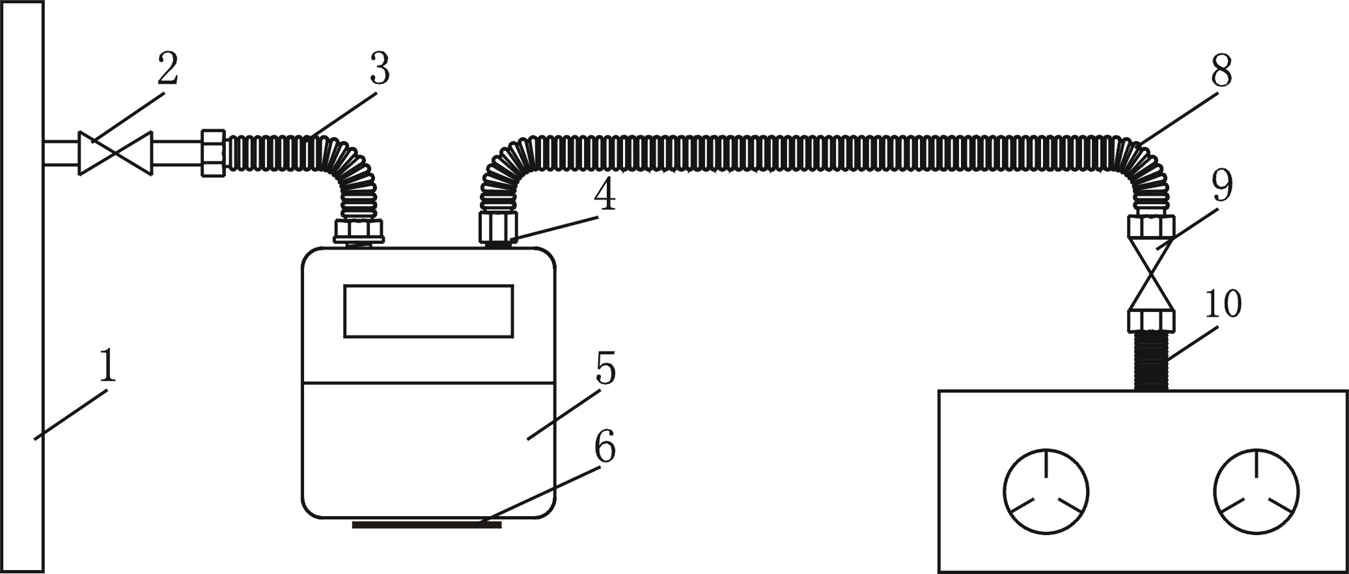

a）终端连接燃气灶具
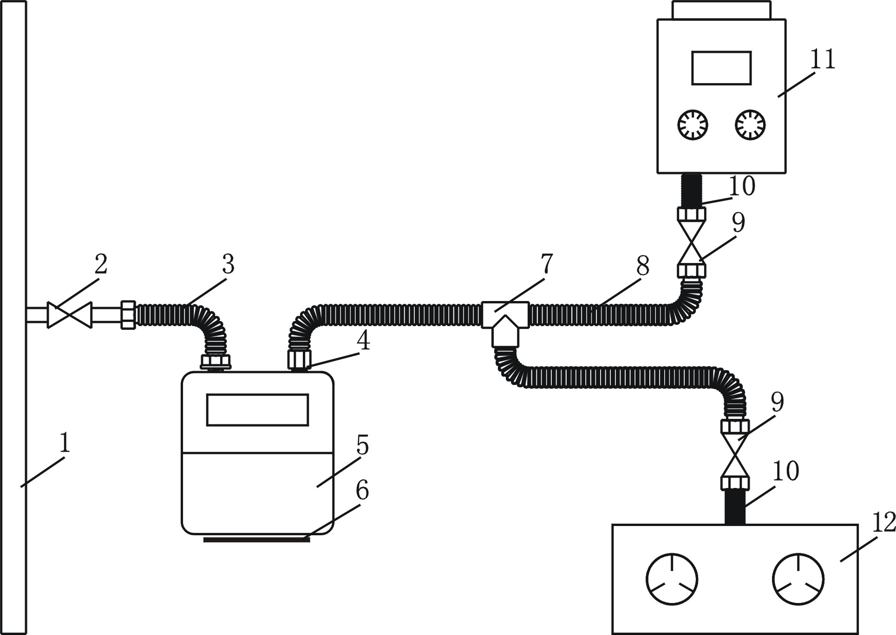

b）终端连接燃气灶具和燃气热水器
图4.1.2-1单路系统示意图
1—燃气立管；2—表前阀；3—燃气表用不锈钢波纹软管；4—表用直通；5—燃气表；6—表托架； 7—三通管件；8—软管；9—器具前阀；10—燃气用具连接用不锈钢波纹软管；11—燃气热水器；12—燃气灶具。
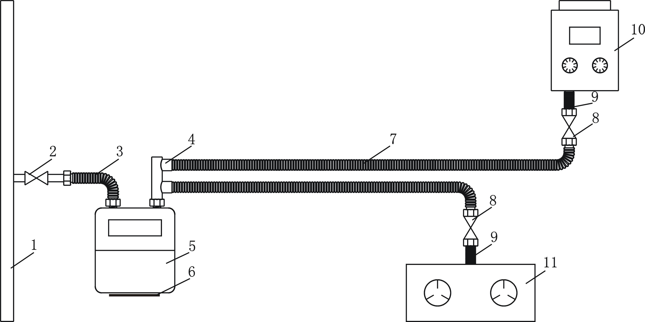

图4.1.2-2双路系统示意图
1—燃气立管；2—表前阀；3—燃气表用不锈钢波纹软管；4—表用三通分路器；5—燃气表；6—表托架； 7—软管；8—器具前阀；9—燃气用具连接用不锈钢波纹软管；10—燃气热水器；11—燃气灶具。

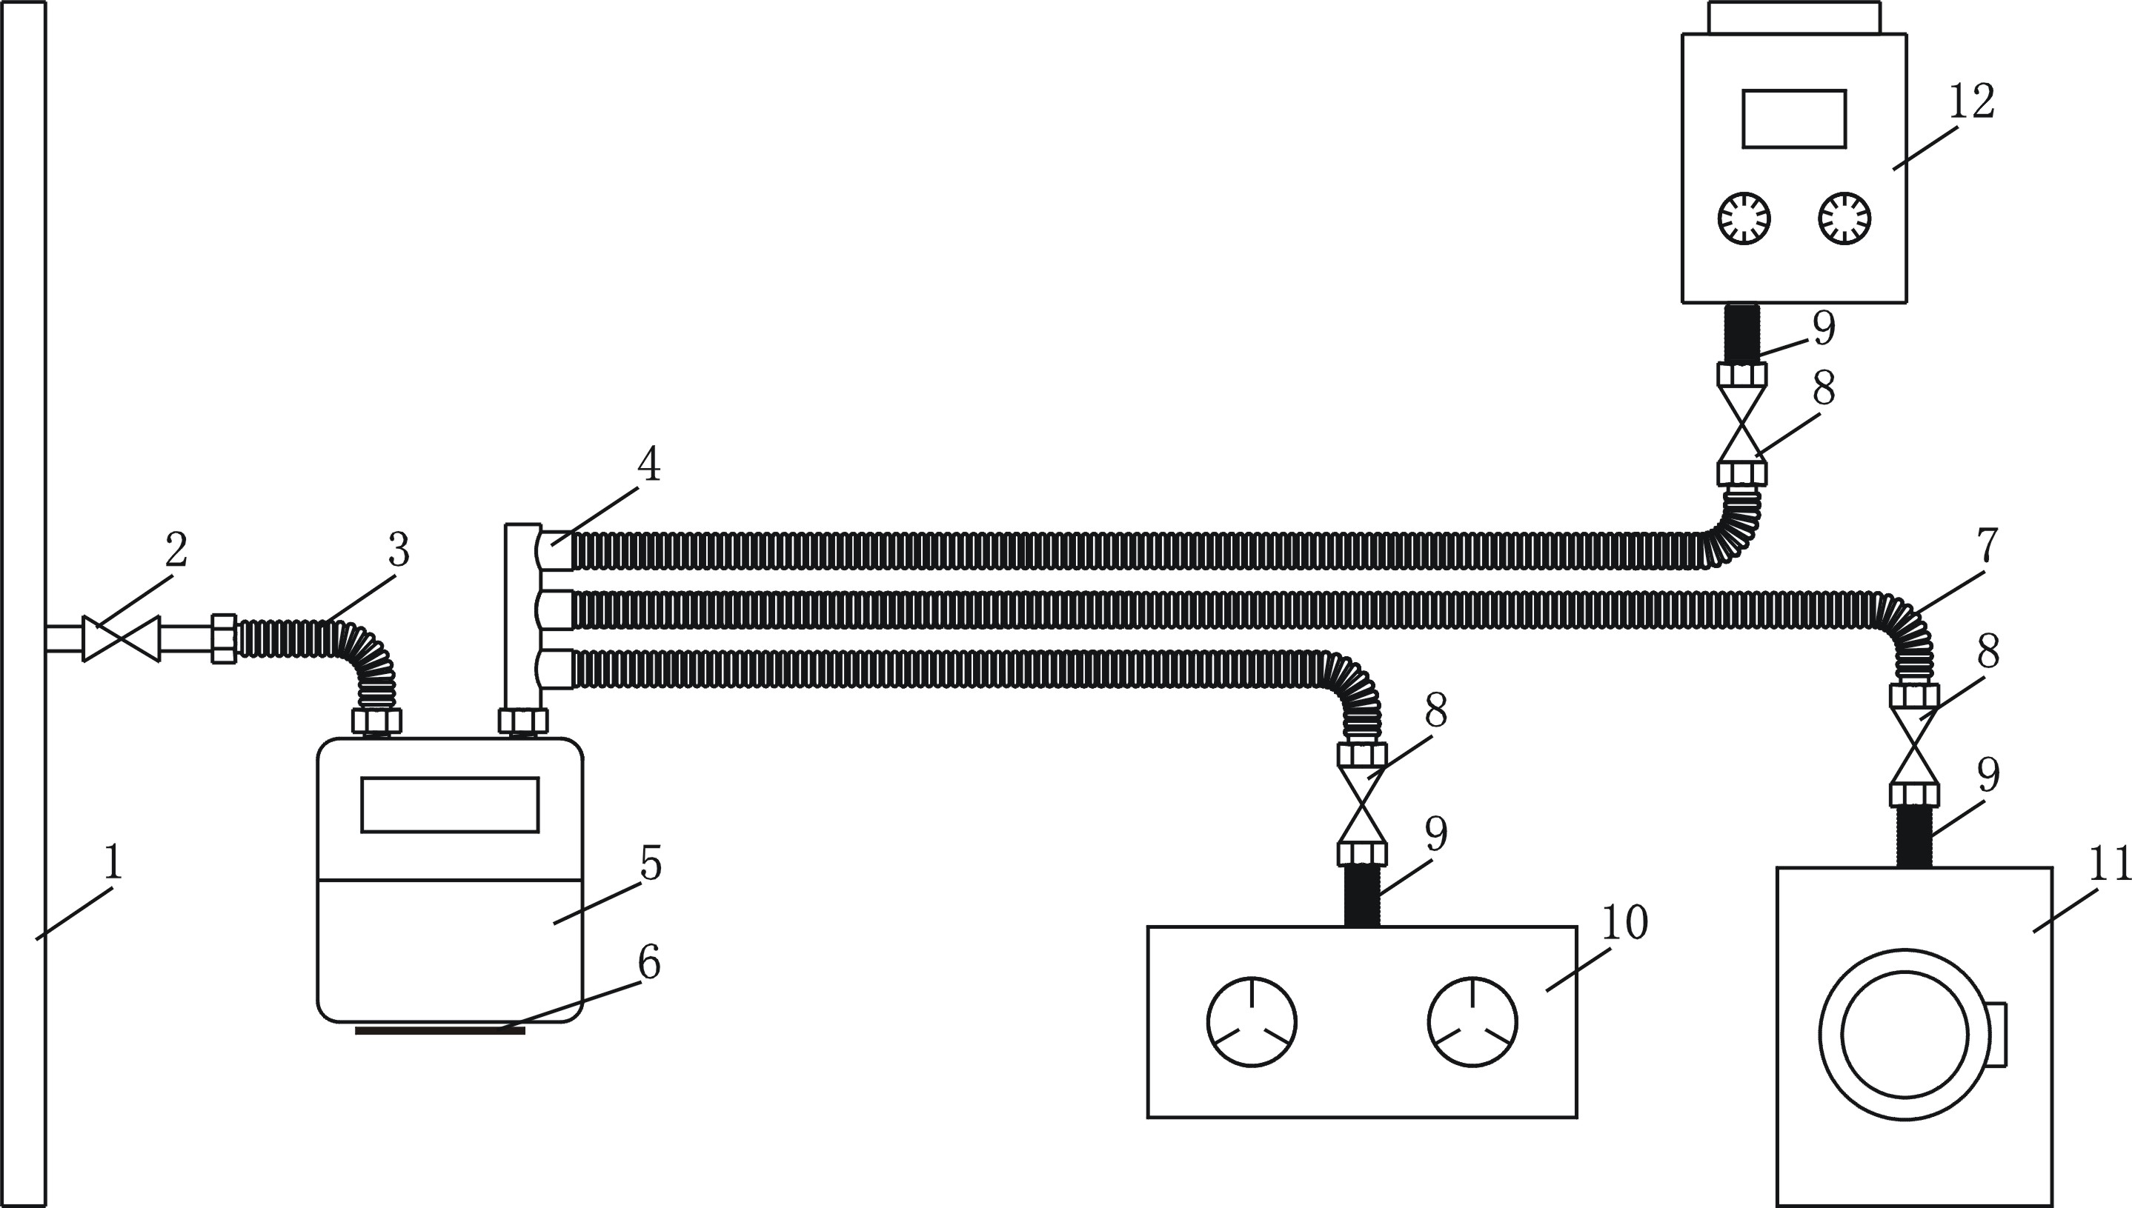

图4.1.2-3 多路系统示意图
1—燃气立管；2—表前阀；3—燃气表用不锈钢波纹软管；4—表用三通分路器；5—燃气表；6—表托架； 7—软管；8—器具前阀；9—燃气用具连接用不锈钢波纹软管；10—燃气灶具；11—燃气干衣机；12—燃气热水器。
4.1.3 用户工程燃气软管的设计可根据用户的要求选择明管敷设、暗封敷设和暗埋敷设等形式布置。
4.1.4 软管应固定在墙面或固定的建筑物上。固定支架或管卡座的间距应在80cm~120cm之间，软管弯曲段两侧应设固定支架或管卡座。
4.1.5 与软管相连接的管件或阀门应设有固定底座或管件夹，使其能牢靠地固定在墙面或其他建筑物上。
4.1.6 软管暗埋建筑结构时，在进出口应设置套管和防护面板。当采取软管穿过墙敷设时，应增加钢制套管予以保护，并应考虑不均匀沉降的影响，钢制套管管径见表4.1.6。
表4.1.6 不锈钢波纹软管及钢制套管管径
软管公称通径（mm） | 10 | 13 | 15 | 20 | 25 | 32
套管公称通径（mm） | 25 | 25 | 32 | 40 | 50 | 65

4.1.7 当软管与其它管线平行或交叉敷设时，其间距应符合表4.1.7中有关规定。
表4.1.7 室内燃气管道与相邻管线之间的净距
其它管线 | 与燃气管道的净距（cm）
其它管线 | 平行敷设 | 交叉敷设
明装的绝缘电线或电缆 | 25 | 10
暗装或管内绝缘电线 | 5（从所做的槽或管子的边缘算起） | 1
电压小于1000V的裸露电线 | 100 | 100
上下水管 | 10 | 1.0
立管与水池 | 20
注：当明装电线与燃气管道交叉净距小于10cm敷设时，电线应外加绝缘套管，绝缘套管的两端应各伸出燃气管道10cm。
4.1.8 电气接地线严禁接驳在软管上。
4.1.9 室内燃气管道严禁敷设在卧室内，不宜明设在公用部位，不应穿越浴室及厕所。
4.1.10 软管弯曲时，弯曲起止点与软管管件处应有不小于（4～5倍）公称尺寸的直管段；弯曲半径应不小于2倍的公称尺寸。
注：弯曲半径即弯曲内径。
4.1.11 燃气表进、出气口均采用软管连接时应在底部增设表托板与墙面进行有效固定。
4.1.12 燃气表出口端与软管连接时宜使用软管专用管件。
4.1.13 连接时，选用的所有管件宜为带泄露检测功能和插入端口带防水功能的管件。
4.2明管敷设

4.2.1 所有外露部位均宜采用防护管罩防护，防护管罩宜为黄色。
4.2.2 当采用水平方向明管敷设时，应符合下列规定：
1 明设在燃气灶具正上方的软管应高于抽油烟机；
2 严禁在热水器正上方敷设软管。
4.2.3垂直方向的软管与燃气具的水平净距不得小于300mm。
4.3暗封敷设
4.3.1 当软管暗封于吊顶、装饰层或壁橱柜内时，宜采用固定卡座贴墙（壁）敷设，并应对软管固定。

4.3.2 暗封敷设的软管应为整根软管。
4.3.3 装潢吊顶或装饰层与软管之间应有不小于30mm的间隙，其结构应便于软管的安装检修。
4.4暗埋敷设
4.4.1 软管与管件的连接处应采用预埋管件盒；暗埋敷设应为整根软管；且宜在软管外部增加防护套管；当存在被打钉的可能时，暗埋软管应采用钢板紧贴保护（或加钢制防护管罩），防护钢板厚度不应小于1.2mm。
4.4.2 进行暗埋敷设设计时，当新建住宅宜在建筑设计时预留管槽与出墙组件；已建住宅严禁在承重墙、柱、梁上开凿管槽。
4.4.3 开凿管槽的尺寸：宽度宜为D+20mm，软管放入后，其上覆盖层厚度不应小于10mm。
注：D为软管的外径尺寸。

4.4.4 软管在暗埋进出口位置应设置套管或出入墙组件进行有效防护。
4.4.5 软管不得与建筑物中其他金属结构接触，不应与可能产生电弧现象的电气线路相毗邻。当不可避免时，应用绝缘材料隔开；
4.4.6 当使用砂浆覆盖暗埋管道时，砂浆中不应添加快速固化剂，并应添加黄色颜料作为永久色标，所提供的施工依据资料应附有注明走向的竣工图。

4.5 沿外墙敷设
4.5.1 沿外墙敷设的燃气管道距建筑物门、窗洞口的距离应符合现行国家标准GB50028《城镇燃气设计规范》的规定。
4.5.2 燃气管道与其它管线平行或交叉敷设时，其间距应符合第4.1.7条的规定。
4.5.3 软管沿外墙敷设时应为整根软管，中间不应有接口。
4.5.4 软管外部应设与软管同寿命的管槽与外墙面紧贴安装（图4.5.4），管槽内有用于安装固定支架或管卡座的安装孔位，安装间距应符合第4.1.4条的规定固定支架或管卡，固定支架或管卡宜选用金属材质。

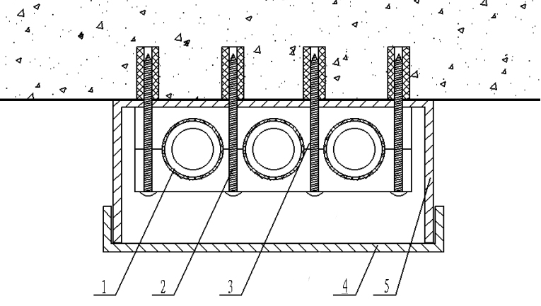

图4.5.4 管槽安装示意图
1—软管；2—膨胀螺钉；3—管卡，4—管槽盖；5—管槽。
4.5.5 软管外设的管槽应有遮阳、防水、防尘等功能；管槽的连接处和端部应进行密封处理；安装后管槽与软管之间应有不小于10mm的间隙；管槽结构应便于软管的安装检修。
4.5.6 燃气管道应设置在建筑物的避雷保护范围区域内，不得布置在屋面上的檐角、屋脊等易受雷击的部位，宜安装在建筑物的凹形阴角及水平外挑沿的下方；管道的敷设应符合现行行业标准《城镇燃气室内工程施工与质量验收规范》CJJ 94的规定。

4.6 商业和企业室内敷设
4.6.1 商业和企业室内软管采用明管敷设时，应符合第4.2节的规定。
4.6.2 商业和企业室内软管采用暗封敷设时，应符合下列规定：
1可暗封在楼层地板内；
2 可暗封在管沟内，管沟应设活动盖板，并填充干砂；
3 燃气管道不得暗封在可以渗入腐蚀性介质的管沟中；
4 当暗封燃气管道的管沟与其他管沟相交时，管沟之间应密封，燃气管道应设套管。
5室内燃气管道与电气设备、相邻管道之间的净距不应小于表4.1.7的规定。
4.6.3 商业和企业室内暗埋敷设的软管应符合下列规定：
1 在地面暗埋时，埋地软管被覆层防腐等级和技术条件应符合国家现行标准《燃气输送用不锈钢波纹软管》 GB/T 26002的规定；
2 商业和企业的室内软管可暗埋在混凝土地面中，管道上方应至少覆盖25mm的混凝土保护层，软管的入口和出口处应设置钢套管，钢套管应伸出地面5cm～1Ocm，钢套管两端应采用柔性的防水材料密封；钢套管应有防腐绝缘层；
3 当燃气管道穿过承重墙、地板或楼板时，必须加钢套管，套管内软管不得有接头，套管与承重墙、地板或楼板之间的间隙应填实，套管与燃气管道之间的间隙应采用柔性防腐、防水材料进行密封；
4 燃气管道的入口和出口处应采用带泄漏检测功能的管件，宜设置专用管件盒，应设置泄漏报警装置。

5 安装

5.1 安装准备
5.1.1 安装软管前应先检查随产品附带文件、审核工程图纸，备料和准备施工工具，并应严格按设计施工要求进行安装。
5.1.2 软管的安装应使用专用的切皮器、割管刀、冲平器等安装工具。
5.1.3 为保证适配性，软管及管件应为同一制造商提供。

5.2 操 作
5.2.1 软管的切割长度应按施工图或现场实际情况确定，宜在其两头再增加适当长度作为切割的长度以便满足零部件的装配。切割后的每个端口应保持圆形，切口应无毛刺、飞边和椭圆等缺陷。
5.2.2 使用专用的切皮器切割被覆层，剥离长度应按制造商提供的产品安装使用说明书确定，以与管件匹配。
5.2.3 软管与管件的连接应符合下列规定：
1 确认管件内与软管连接处应有相应的密封圈、密封材料或密封结构。
2 按产品制造商提供的产品安装使用说明书进行操作。
3 管件连接完毕后，不应裸露波纹管原管。
5.2.4 符合现行国家标准《燃气输送用不锈钢波纹软管》GB/T26002的Ⅰ型软管，在同一位置安装时，弯曲次数不应超过6次（3次循环）；Ⅱ型软管在同一位置安装时，弯曲次数不应超过8次（4次循环）。

5.3 软管的安装
5.3.1 明管敷设时，软管安装应符合下列规定：
1 根据管道走向，应先行安装管卡座，底面应平直。
2 管卡间距应符合第4.1.4条的规定。
3 有加装防护管罩的，应对管道进行气密性试验，且合格后方可盖上。
5.3.2 暗封敷设时，软管安装应符合下列规定：
1 软管安装前固定支架的制作，应符合第4.1.4条的规定。

2 装饰吊顶或装饰层、壁柜的施工应在气密性试验合格后进行。
5.3.3 暗埋敷设时，软管安装应符合下列规定：
1 在土建结构施工时，土建施工方应协助配合预留软管暗埋所需的出墙组件、软管管槽；
2 砖墙上的管件盒洞和管槽应按施工图和现场实际情况采取现场开凿，管槽尺寸应符合本规程第4.4.3 条的规定，管槽表面应平整、无尖锐突出物。
3 软管穿墙开洞其结构应符合4.1.6条的规定。
4 软管固定支架的制作和安装，应符合4.1.4条的规定。
5 防外力冲击的防护钢板安装，应符合4.4.1条的规定；在安装时不得造成软管压扁及损坏。
6 软管应在气密性试验合格后方能向管槽内填补水泥砂浆。

6 现场检验与验收

6.1 现场检验
6.1.1 软管及组件产品进场检验应检查下列各项：
- 软管产品检查：
- 外观；
- 标志；
- 组件。
- 固定支架或管卡座检查：
- 检验数量：20%，且不应少于2个；
- 检验方法：随机抽检，目测和尺量检查；
- 检验结果：符合第4.1.4的规定。
- 随产品应附带下列文件：
- 合格证或质量证明书；
- 检验报告；
- 装箱单；
- 其它文件。
6.1.2 软管及组件安装过程中的检验应检查下列各项：
- 切割后端口检查：
- 检验数量：100%检查；
- 检验方法：目测检查；
- 检验结果：符合第5.2.1条的规定。
- 电气接地线检查：
- 检验数量：100%检查；
- 检验方法：目测检查；
- 检验结果：符合第4.1.8条的规定。
- 明管敷设时，垂直方向软管与燃具的水平净距检查：
- 检验数量：100%检查；
- 检验方法：目测检查；
- 检验结果：符合第4.2.3条的规定。
- 暗封敷设时，软管及间隙检查：
- 软管： 100%检查，采用目测方法检查，检查结果应符合第4.3.2的规定；
- 装潢吊顶或装饰层与软管之间间隙：100%检查，采用目测和尺量检查方法，检查结果应符合第4.3.3的规定。
- 暗埋敷设时，安装防护和砂浆填埋检查：
- 暗埋防护： 抽查暗埋长度的50%，采用目测方法检查，检查结果应符合第4.4.1的规定；
- 软管暗埋进出口防护：100%检查，采用目测方法检查，检查结果应符合第4.4.4的规定；
- 砂浆填埋：100%检查，采用目测和成分查核方法检查，检查结果应符合第4.4.6的规定。
- 沿外墙敷设时，软管检查：
- 检验数量：100%检查；
- 检验方法：目视检查；
- 检验结果：符合第4.5.3条的规定。

6.1.3 软管的系统检验应符合下列规定：
- 检验范围应为表前阀至管道末端阀门前的软管；
- 试验介质应采用空气或氮气；
- 严禁用可燃气体和氧气进行试验；
- 试验前应具备下列条件：
      - 已制定试验方法和安全措施；
      - 试验范围内的软管安装工程除隔热层和保温层外，已按设计文件全部完成，安装质量应经施工单位自检和监理（建设）单位检查确认符合本规程的规定。
- 试验用压力计量装置应符合下列要求：
- 试验用压力计应在检验的有效期内，其量程应为被测量最大压力的1.5～2倍。弹簧压力表的精度不应低于0.4级；
- U形压力计的最小分度值不应大于1mm。
- 试验工作应由施工单位负责实施，监理（建设）等单位应参加；
- 试验时发现的缺陷，应在试验压力将至大气压力后进行处理，处理合格后应重新进行试验；
- 管道暗埋、暗封敷设的燃气管道系统的强度试验和气密性试验应在未隐蔽前进行；
- 当进行强度试验和气密性试验过程中采用发泡剂时，发泡剂中氯离子含量不得大于25×10⁻⁶。

6.1.4 软管系统进行强度试验时，应符合下列规定：
- 强度试验的压力应为设计压力，且不应低于0.1MPa；
- 达到试验压力后，稳压时间不小于0.5h，然后用发泡剂检查所有连接点，应无渗漏，压力计量装置应无压力降为合格；
- 暗封、暗埋敷设的软管系统的强度试验应在未隐蔽前进行；
- 强度试验过程应记录在表B.1记录表中。
6.1.5 软管系统进行气密性试验时，应符合下列规定：
- 本试验应在强度试验合格后进行；
- 试验压力应为设计压力，且不应低于5kPa；
- 达到试验压力后，稳压时间不小于1h，然后发泡剂检查所有连接点，无渗漏、压力计量装置无压力降为合格；
- 暗埋软管系统的气密性试验应分2次进行，第1次应在未填补水泥、砂浆或封闭前由施工单位进行确认，第2次应在填补水泥砂浆隐蔽或封闭后，由燃气供应单位与建设单位进行确认；
5 完成气密性检测后，应在预留的软管末端接口处加装专用堵头进行有效防护处理。

6.2 验 收
6.2.1 施工单位在工程完工后，应先对燃气管道及设备进行自检，合格后再由监理单位组织进行预验收，合格后向有关部门申请验收。
6.2.2 工程的竣工验收，应由建设单位组织监理单位、燃气经营企业及相关单位，按本规程要求进行验收。
6.2.3 工程竣工验收应包括下列内容：
1 工程的各参建单位向验收组汇报工程实施的情况；
2 验收组应对工程实体质量进行抽查，管道敷设与管件安装是否符合要求；
3 对竣工验收的文件进行核查；
4 签署的工程质量验收文件。

6.2.4 工程竣工验收前应具有下列文件：
1 设计文件；
2 主要材料的质保书；
3 施工记录(见表B.1）；
4 室内燃气系统压力试验记录（见表B.2）；

5 其他相关记录。
6.2.5 施工单位宜建立用户服务电子档案，档案应至少包括以下内容：
- 用户信息；
- 施工记录表；
- 软管强度试验；
- 严密性试验记录；
- 安装记录；
- 暗埋/暗封敷设软管防护措施的照片。
6.2.6验收合格的用户工程燃气管道工程超过6个月未通气使用时，应由供气单位进行复验，复验合格后，方可通气使用。

附录A 用户工程燃气管道系统设计

A.1.1 用户工程燃气管道系统设计时，应为可预测的扩建预留空间，其管径应依据终端所连接燃具的最大燃气流量和管道的实际压力损失进行选择和确定。

A.1.2 管道的燃气流量应满足灶具与热水器或其它燃气具的同时工作时的燃气流量。

A.1.3 在燃气到达最大流量时，燃气表出口与接入点之间的压降不应超过100Pa，且最大燃气流量可按表A.1.3的规定确定。

表A.1.3两端燃气压降为100Pa，燃气相对密度为0.6（空气=1）的水平直管中的燃气流量
管道长度(m)  公称尺寸 | 3 | 6 | 9 | 12 | 15 | 20 | 25 | 30
10 | 0.86 | 0.57 | 0.50 | 0.37 | 0.30 | 0.22 | 0.18 | 0.15
13 | 1.5 | 1.0 | 0.85 | 0.82 | 0.69 | 0.52 | 0.41 | 0.34
15 | 2.9 | 1.9 | 1.5 | 1.3 | 1.1 | 0.95 | 0.92 | 0.88
20 | 8.7 | 5.8 | 4.6 | 3.9 | 3.4 | 2.9 | 2.5 | 2.3
25 | 18 | 12 | 9.4 | 8.0 | 7.0 | 5.9 | 5.2 | 4.7
32 | 29 | 20 | 15 | 13 | 12 | 10 | 8.5 | 7.6
注：使用本表估算已知长度管道中的燃气流量时，每增加1个弯头，管道长度应增加0.5m，每增加1个90º弯头管道长度应增加0.3m。

A.1.4 软管的总压力损失由软管的实际压力损失和管件压力损失两部分组成，可按下式计算：
△P=△P₁×L+∑△P₂ …………………………………………………… (A.1.4)
式中： △P——总压力损失（Pa）；
△P₁——每米波纹管的压力损失（Pa/m）；
L ——波纹管的计算长度（m）；
∑△P₂ ——每个管件在计算流量情况下的压力损失之和（Pa）。
注：当气体介质为空气时，△P₁可按表A.1.3或在图A.1.4中选用；△P₂按每个管件压力损失为5Pa计算（通过实验室测试所得结果给出的平均值）。

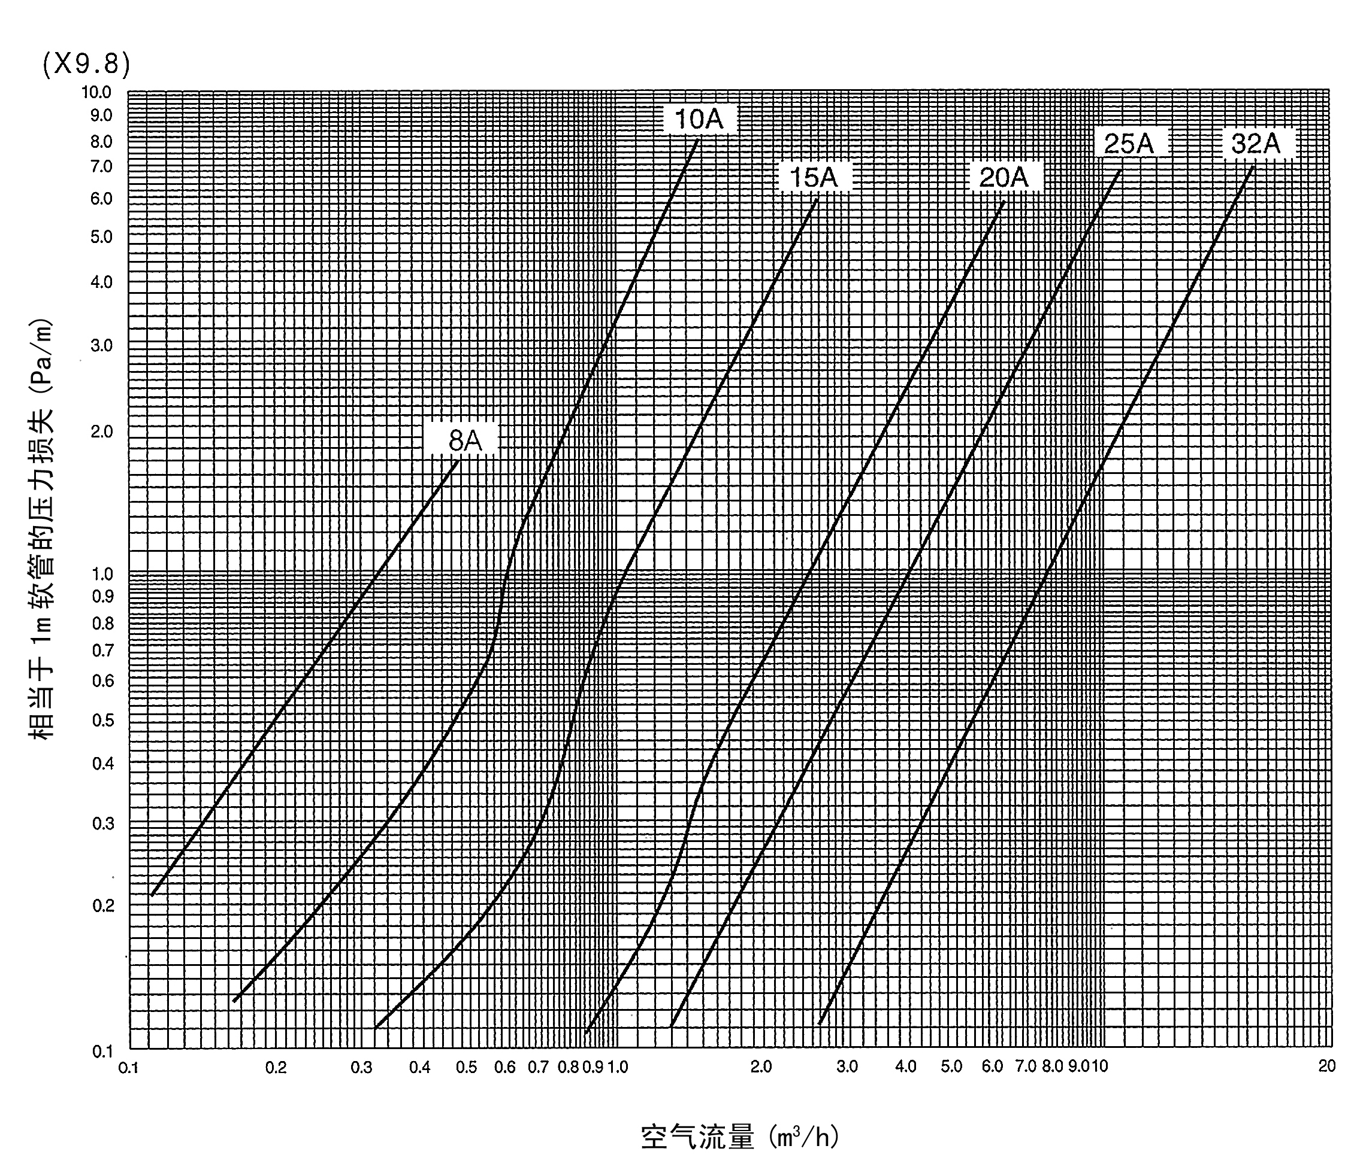

图A.1.4 软管单位长度压力损失曲线
A.1.5 燃气计算流量转换为空气流量可按公式(2)计算。
式中： Qair ——空气的流量（m³/h）；
Qgas ——燃气的流量（m³/h）；
S ——燃气的相对密度，数值参见表A.1.5。
表A.1.5 燃气的平均密度与相对密度
燃气种类 | 平均密度（kg/Nm³） | 相对密度
天然气 | 0.75～0.8 | 0.58～0.62
人工煤气 | 0.40～0.7 | 0.31～0.54
液化石油气 | 1.9～2.5 | 1.5～2.0

附录B 施工安装技术文件记录内容及格式
用户姓名 |  |  | 联系电话
地址
安装单位 |  |  | 联系电话
安装人员 |  | 安装时间 |  | 工单编号
（图中应标明管道、阀门、管件等与门、窗、地面、楼面、其他管线等作为参照物的相对尺寸。 单位：mm，应标明管道的敷设方式。）

绘制人签字： 用户签字：
年 月 日 年 月 日

表B.1 施工记录表

注：本附录为最基本记录格式，施工单位可根据实际增加相关内容，但必须包含本附录中的全部内容。

表B.2 室内燃气系统压力试验记录

工程名称
施工单位
管道类型 |  |  |  | 接口做法
设计压力 | MPa |  |  | 试验压力 | MPa
压力计种类 | □ 弹簧表； □ 数字式压力计； □ U型压力计； □
压计计量程及精度等级 | MPa； 级 |  | 试验项目 |  |  | □ 强度；□ 严密性
试验介质 |  |  | 试验时间 |  |  | 年 月 日
试验范围：
试验过程：
试验结果：
监理（建设）单位 |  | 施工单位 |  |  |  |  | 单位

本规程用词说明

1为便于在执行本规程条文时区别对待，对要求严格程度不同的用词说明如下：
- 表示很严格，非这样做不可的：
正面词采用“必须”；反面词采用“严禁”；
- 表示严格，在正常情况下均应这样做的：
正面词采用“应”；反面词采用“不应”或“不得”；
- 表示允许稍有选择，在条件许可时首先应这样做的：
正面词采用“宜”或“可”；反面词采用“不宜”；

表示有选择，在一定条件下可以这样做的用词，采用“可”。

2条文中指明应按其他有关标准执行的写法为： “应符合......规定” 或“应按......执行”。

引用标准名录

- 《城镇燃气设计规范》GB 50028
- 《城镇燃气技术规范》GB 50494
- 《建筑机电工程抗震设计规范》GB 50981
- 《电线电缆用软聚氯乙烯塑料》GB/T 8815
- 《埋地钢质管道聚乙烯防腐层》GB/T 23257
- 《燃气输送用不锈钢波纹软管及管件》GB/T 26002
- 《城镇燃气室内工程施工与质量验收规范》CJJ 94
- 《建筑用手动燃气阀门》CJ/T 180
- 《燃气用具连接用不锈钢波纹软管》CJ/T 197

中国工程建设标准化协会标准

室内燃气不锈钢波纹软管工程技术规程

T/CECS XXX: 20XX

条文说明

目 次
1 总则 21
2 术语 21
3 材料 21
4 设计 22
4.1 一般规定 22
4.2 明管敷设 23
4.3 暗封敷设 23

4.4 暗埋敷设 23

4.5 沿外墙敷设 23

4.6 商业和工业企业室内敷设 24
5 安装 24

5.1 安装准备 24
5.2 操作 24

5.3 软管的安装 24
6 现场检验与验收 25

6.1 现场检验 25
6.2 验收 25

1 总则
1.0.1 提出制定本规程的目的是为了规范室内燃气不锈钢波纹软管及组件（以下简称“软管”）的安装施工技术与管道系统的连接方案，以确保管道的工程质量，保障燃气用户的生命财产安全。
1.0.2 对本规程适用范围明确为用户工程燃气表前阀至燃气管道末端固定阀之间软管，且供气压力P不大于10kPa（表压）、公称尺寸DN不大于32mm的软管。
1.0.3 本规程为指导用户工程燃气不锈钢波纹软管工程施工及验收的综合性规范，所提出的基本要求，因此用户工程燃气不锈钢波纹软管工程除应符合本技术规程外，尚应符合国家现行标准《燃气输送用不锈钢波纹软管及管件》GB/T 26002 、《建筑用手动燃气阀门》CJ/T 180、《城镇燃气设计规范》GB 50028、《城镇燃气技术规范》GB 50494、《城镇燃气室内工程施工与质量验收规范》CJJ 94 、《建筑机电工程抗震设计规范》GB 50981、《电线电缆用软聚氯乙烯塑料》GB/T 8815、《埋地钢质管道聚乙烯防腐层》GB/T 23257、《燃气用具连接用不锈钢波纹软管》CJ/T 197的规定。

2 术语
2.0.1～ 2.0.3 该3项术语和定义为参考国家现行标准《城镇燃气工程基本术语标准》GB/T 50680第10.4.1～10.4.3条。

3 材料
3.0.1本条规定了软管的基本材质应与国家现行标准《燃气输送用不锈钢波纹软管及管件》GB/T 26002、《燃气用具连接用不锈钢波纹软管》CJ/T 197的有关规定相一致 。
3.0.2 一般软管被覆层材质采用软质聚氯乙烯(PVC),其工作温度为-15℃～70℃。
3.0.3 用户工程燃气管道一旦存在质量隐患，将会造成极大危害，因此对产品批次要求应严格把关，对有质量问题的产品应按批次进行排查，确保安全。
3.0.6 软管及管件对应的型号规格应符合设计文件的要求，出厂时的合格证、质量保证书便于信息核对。

3.0.7 ～3.0.9 软管材质为不锈钢波，保存、运输不当，易受腐蚀影响，且软管易受重击、碰撞、拖拉、抛掷等人为因素影响产生变形，从而影响使用寿命及性能，因此本条给予基本的原则性规定。

4 设计
4.1一般规定
4.1.1因燃气种类、燃气具类型、安装位置、设备数量及管道长度不同，管网系统的设计时应进行综合考虑。
4.1.2 本条给出了单路系统、双路系统和多路系统布置的示意简图。
4.1.3 软管的敷设有明管敷设、暗封敷设和暗埋敷设等三种形式，用户工程施工时可根据需求进行合适的选择。
4.1.4 为防止软管因自重等原因导致软管变形及接口处密封失效，软管应固定在墙面或固定的建筑物上，水平及垂直方向设置的支架或管卡均按此要求执行。
4.1.5 本条内容根据相关施工经验编写。
4.1.6 为保护软管在暗埋建筑结构时应在进出口应设置套管和防护面板，穿墙时应加钢制套管，钢制套管引用《城镇燃气设计规范》GB50028-2006第4.1.5条，并增加DN13规格的要求。
4.1.7 与其它管线平行或交叉敷设时的间距主要参考《城镇燃气设计规范》GB 50028-2006表4.3.26的规定制定。
4.1.8 软管壁厚较薄，接地线会产生电弧容易击穿软管，因此电器接地线严禁接驳在软管上。
4.1.9 此条主要参考《城镇燃气设计规范》GB50028-2006第10.2.14条的规定制定。
4.1.10 弯曲半径为弯曲内径，示意图见图1中的R。
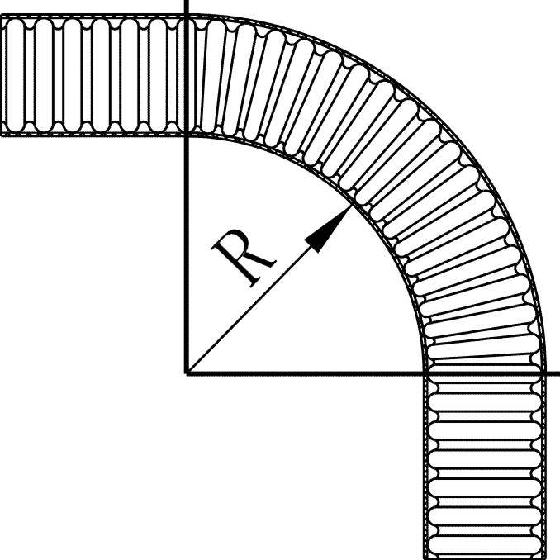
图1 弯曲半径
4.1.11 软管刚度比金属管小，故不能承受燃气表的重量和操作扭矩，均采用软管连接时应进行有效固定，防止软管变形及接口松动漏气。
4.1.12 为减少管道接口，燃气表出口端与软管连接时采用表用管件可有效减少接口数量，提高用气安全。
4.1.13 根据相关施工经验及检测，使用带泄漏检测功能和插入端口防水功能的管件可以大大提高软管的使用安全性。

4.2明管敷设

4.2.1 软管明管敷设对室内美观产生影响，增设防护管罩可起到美化、防尘、防紫外线等效果，黄色为燃气国际通用颜色，有利于区分管道类型。

4.2.2 软管被覆层采用聚氯乙烯（PVC）或聚乙烯（PE）材质，以上材质不耐热，所以设置时要与热源有一定距离，确保安全。

4.2.3本条参考《城镇燃气室内工程施工与质量验收规范》CJJ 94表4.3.26 《室内燃气管道与电气设备、相邻管道、设备之间的最小净距》中与燃具的最小净距。
4.3暗封敷设
4.3.1 暗封安装时，因为软管不可见，为确保安全应对软管进行有效固定。
4.3.3 本条内容根据相关施工经验编写。
4.4暗埋敷设
4.4.1 软管暗埋后不易更换、容易被钉了钉穿等特点，特设定本条款。
4.4.2 出墙组件有保护软管及管件的作用。

4.4.5 电弧容易击穿软管，在安装时应严格防患。
4.4.6 覆盖的砂浆中不允许添加固化剂是为了防止砂浆迅速固化而使被覆盖的软管产生应力；砂浆中带黄色是为了让住房在安装其它设备及装修时避开燃气管道，起警示作用。

4.5 沿外墙敷设
4.5.1 本条参考《城镇燃气设计规范》GB50028第6.3.15条对室外的燃气管道沿建筑物外墙敷设的相关要求制定。
4.5.2 燃气管道与其它管线平行或交叉敷设时，其间距应符合第4.1.7条的规定。
4.5.3 考虑软管在沿外墙敷设时的安全及检修考虑，应为整根软管，中间不应有接口。
4.5.4 外墙敷设的软管更易受外界的环境影响，在软管外部增设管槽可对软管进行有效防护，固定支架或管卡的设置可减小软管刚度的影响。

4.5.5 沿外墙敷设软管时室外的环境对软管影响较大，为确保安全在软管外部增设管槽，管槽有防水、防尘等功能。
4.5.6 本条参考《城镇燃气室内工程施工与质量验收规范》CJJ 94第4.3.14条对沿外墙敷设的燃气管道的相关要求制定。

4.6 商业和企业室内敷设
4.6.2 商业和企业室内软管采用暗封敷设时，软管暗封在管沟内，管沟应设活动盖板方便查看和检修，填充干砂从安全考虑。
4.6.3 商业和企业室内暗埋敷设时，规定的钢制套管，主要起防护作用，伸出地面及采用柔性防水材料主要防止腐蚀性液体对管体的腐蚀；并规定管道应有防腐绝缘层进行有效防腐。

5 安装

5.1 安装准备
5.1.2 软管的安装有专用工具，可保证端口质量。
5.1.3 目前市面上的软管生产厂家的同规格产品的尺寸均有差异，采用不同厂家生产的软管及管件有漏气风险。

5.2 操作
5.2.1 ～5.2.2 在测量所需长度上增加一定的长度以防止端口不平整重新切割的情况产生；软管与管件安装对波纹管的切割后管口质量要求较高，宜用专用工具进行切割，以保证切口质量，以防切割后不平整会有漏气风险。
5.2.3 由于不同的制造商所提供的管件尺寸及结构均有差异，操作时需按《安装使用说明书》进行操作，以保证安装的规范性。另外，波纹管原管长时间裸露在空气容易产生腐蚀等问题，因此，应考虑采取相应避免裸露的措施。
5.2.4 此条参考《燃气输送用不锈钢波纹软管》GB/T26002-2010 第6.1.4条的规定制定。

5.3软管的安装
5.3.1 规定了软管比较常见的明管敷设、暗封敷设、暗埋敷设情况下的基本安装要求。
5.3.3 由于管槽表面尖锐突出物会损伤软管管体，因此要求管槽表面应平整，同时要求先安装固定支架再辅设软管。

6 现场检验与验收

6.1 现场检验
6.1.1 ～6.1.2 规定了软管及组件现场安装过程中的主要检验项目，包括进场时的产品及组建检验，安装过程中的检验以及安装后的检验和检查等。
6.1.3 本条主要参考现行行业标准《城镇燃气室内工程施工和质量验收规范》CJJ 94的第8.1节的规定进行规定。为保证试验安全，试验介质应采用空气或氮气，用其它介质存在安全和腐蚀等风险，故严禁用可燃气体和氧气做试验介质；规定第4款，目的为保证燃气管道压力试验结果的安全；试验用压力计量装置的量程和精度关系到压力试验结果的准确性，因此予以规定。

6.1.5 预留的软管末端加装专用堵头进行防护可有效地防止腐蚀性液体、灰尘、不明介质进入管体，对管体产生伤害。

6.2 验 收
6.2.1 ～6.2.4规定了软管竣工验收的基本要求和重要项目。

6.2.5 采用电子档案可方便档案的储存、调取，提高效率。

6.2.6 超过6个月未通气使用的管道工程应进行复验。

